# 新开办网站、注销网站操作流程

**分两种情况：一是由网络红页变为自建网站；**

**二是由自建网站变为网络红页。**

**一、系统变更操作**

**（一）由网络红页变为自建网站**

**1.登陆系统。**

**访问政务和公益机构域名注册管理中心官网（[http://国家域名注册管理网.公益](http://国家域名注册管理网.公益.cn/)或[http://www.conac.cn](http://www.conac.cn/)），在“在线办事”窗口中，点击并登录“网上名称注册管理系统”，输入帐户和密码（忘记账号和密码的单位，可致电8588686）。如图1、2所示：**

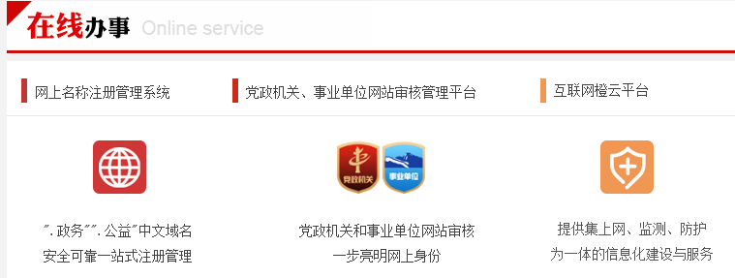

**（图1）**

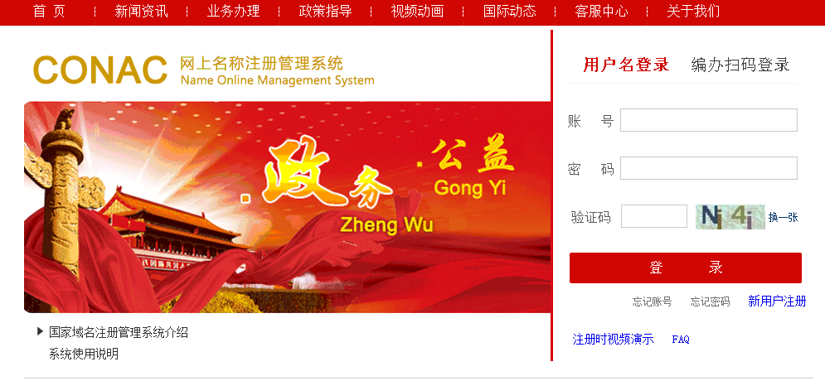

**（图2）**

**2、提交变更申请。**

**从〈主菜单网上名称管理标识管理〉选择右侧的“变更”按钮。如图3所示：**

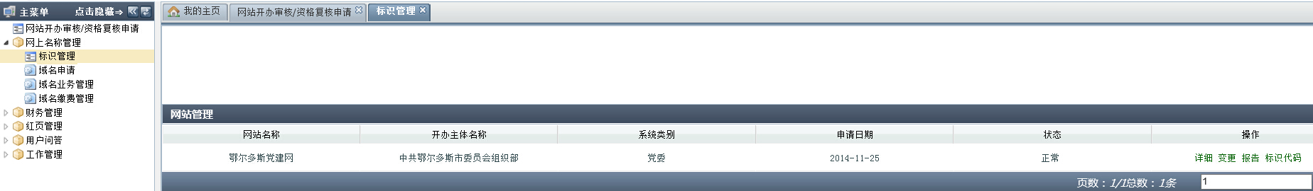

**（图3）**

1. **填写变更内容。如图4所示：**

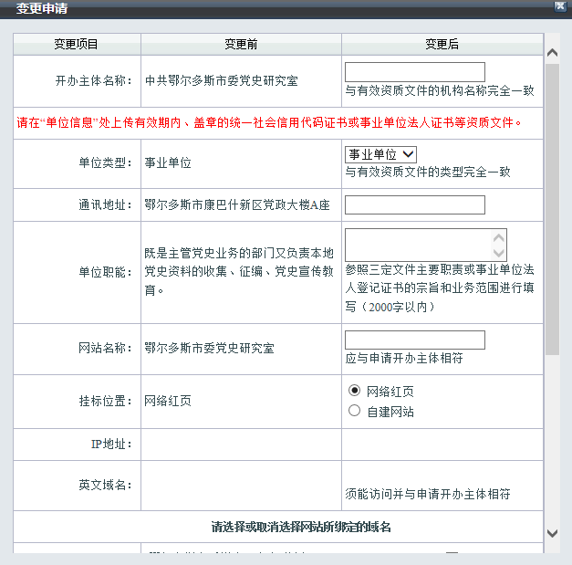

**（图4）**

注意：1、挂标位置从 “网络红页”变更为“自建网站”，添加变更后的“IP地址”和“英文域名”。

2、确保变更后的英文域名可以访问到网页。

3、“网站名称”指打开浏览器网页标签处的名称，一般为单位名称，但此处填写一定要与网站标签显示的内容保持一致，如图5

插入图

**（二）由自建网站变为网络红页**

**1.登陆系统。**

**访问政务和公益机构域名注册管理中心官网（[http://国家域名注册管理网.公益](http://国家域名注册管理网.公益.cn/)或[http://www.conac.cn](http://www.conac.cn/)），在“在线办事”窗口中，点击并登录“网上名称注册管理系统”，输入帐户和密码（忘记账号和密码的单位，可致电8588686）。如图5、6所示：**



**（图5）**



**（图6）**

**2、提交网站注销申请。**

**从〈主菜单网上名称管理标识管理〉选择右侧的“注销”按钮。如图7所示：**

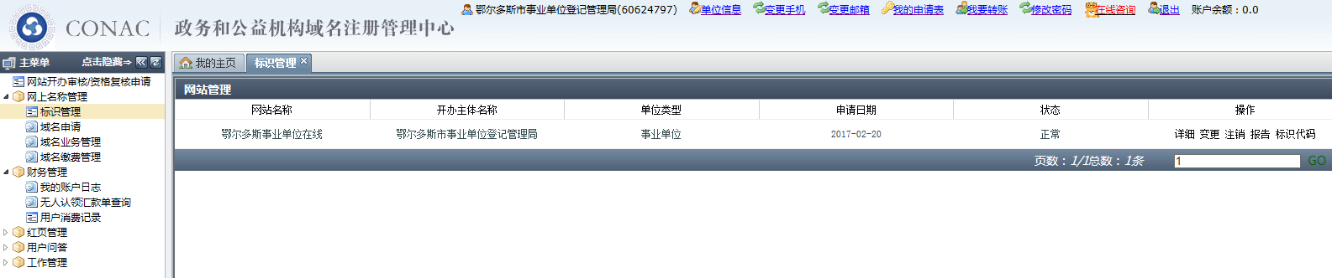

**（图7）**

1. **填写注销内容，点击“保存”提交市编办。如图8所示：**

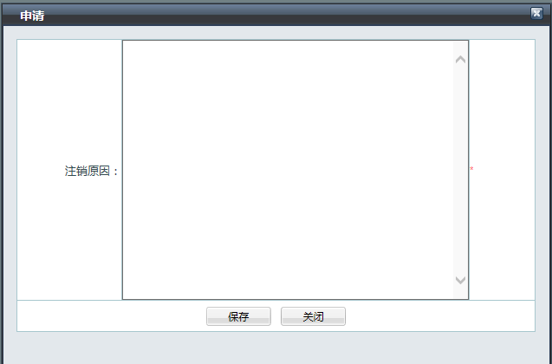

**（图8）**

**4、市编办审核后，系统将以手机短信和邮箱回复的方式告知经办人申请是否通过，如果尚未通过，在系统中“查看审核结果”并重新上报。如图9所示：**

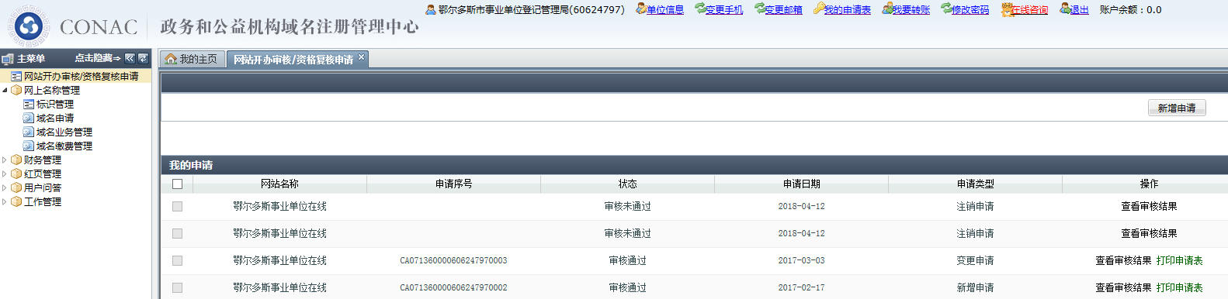

**（图9）**

**5.注销审核通过后，重新提交标识申请。**

**(1)后点击左侧主菜单---“网站开办审核/资质复核申请”。如图10、11所示：**

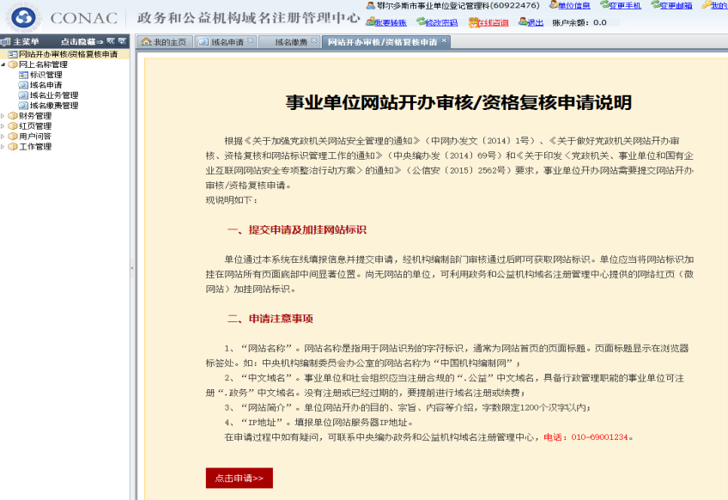

**（图10）**

**2.点击“点击申请”按钮，在弹出的页面中，填报相关信息，红色星号的是必填项。 （如图10所示）**

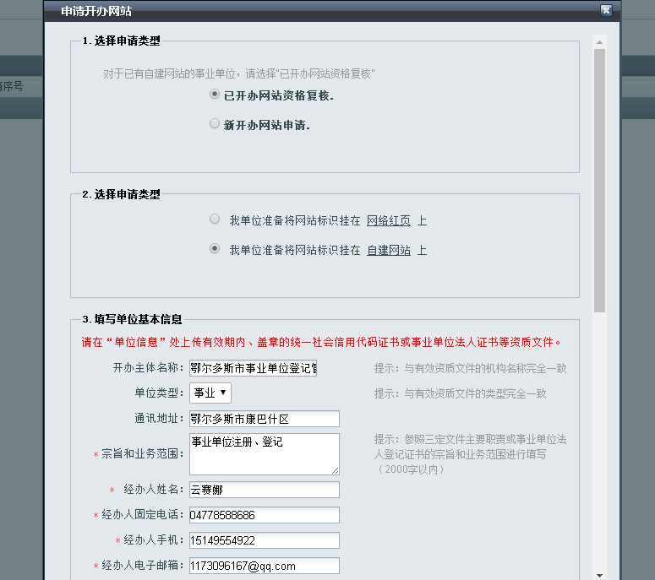

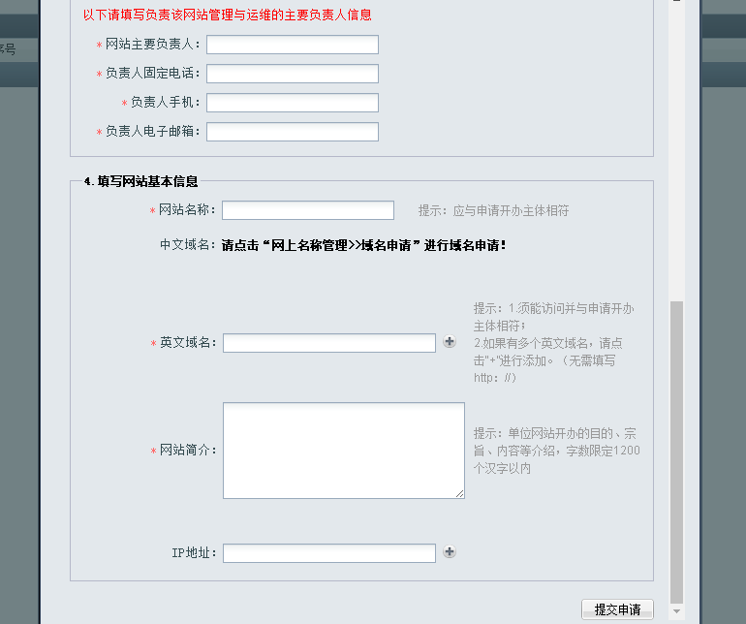

**（图11）**

**填写说明：**

1. **选择申请类型为“新开办网站申请”、 “我单位准备将网站标识挂在网络红页上”。**
2. **填写网站基本信息：**

**网站名称：一般为单位名称。**

**英文域名和IP地址：不填写**

**网站简介参照模版：本网站由某某单位主办，旨在介绍我单位职能、职责、人员编制，面向社会公开工作动态，促进我单位电子政务和信息化建设。**

**二、提交审核。**

**市编办与CONAC两级负责审核，系统将以手机短信和邮箱回复的方式告知经办人申请是否通过，如果尚未通过，在系统中“查看审核结果”并“修改申请”重新上报。**

**如图12所示：**

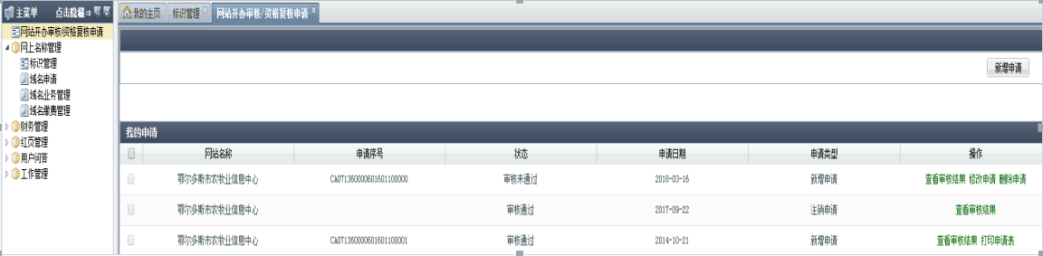

**（图12）**

**三、纸质材料提交**

**（一）党政机关**

**提交内容：1、《党政机关网站资格复核申请表》三份并加盖单位公章----下载位置：〈主菜单网站开办审核/资格复核申请〉右侧的“打印申请表”。如图13所示：**

**2、经办人身份证复印件一份并加盖单位公章。**

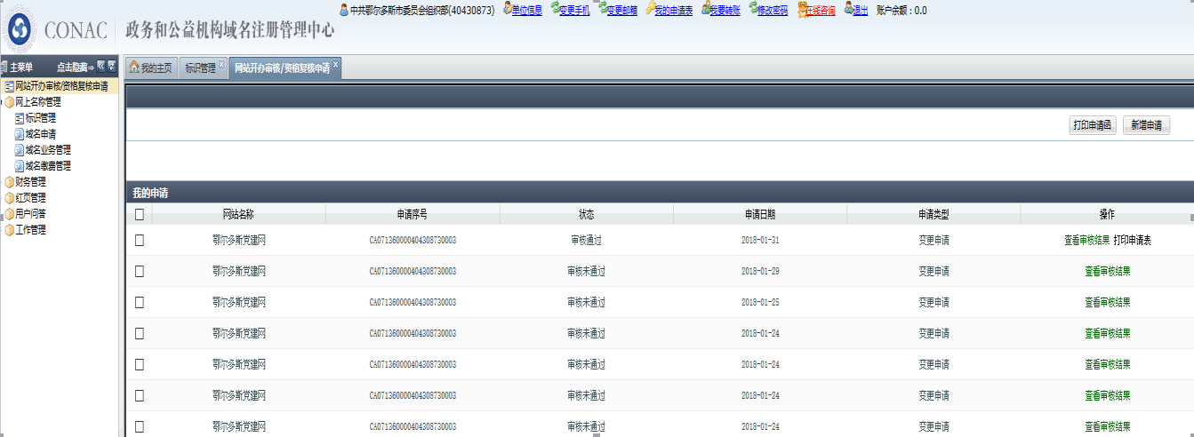

**（图13）**

**（二）事业单位**

**提交内容：1、《事业单位网上名称审核表》三份并加盖单位公章-----下载位置：域名工作群2（QQ群号：711477063）共享文件。**

**提示：《事业单位网上名称审核表》内容填写参照下图14所示红色圈标注的“打印申请表”。**

**2、经办人身份证复印件一份加盖单位公章。**

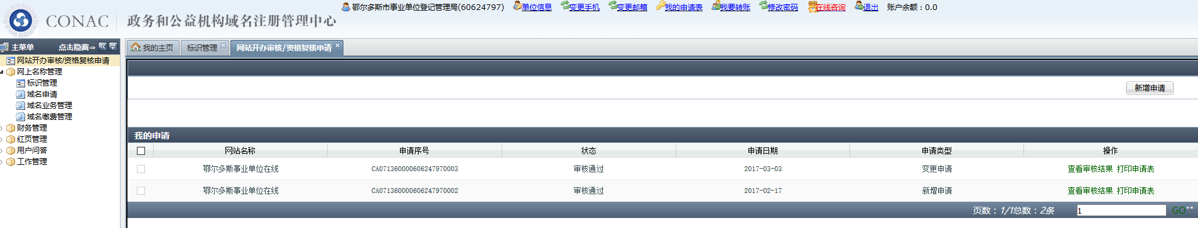

**（图14）**

1. **重新解析域名**

**注意：挂标位置由网络红页变为自建网站的**

**1、进入系统，主菜单网上名称管理 域名业务管理，点击右侧“域名解析”。如图15所示：**

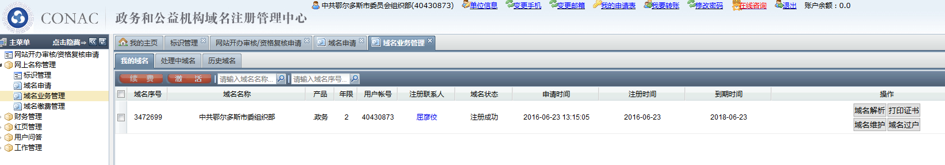

**（图15）**

**2、修改解析信息：删除原解析内容后，重新“添加解析”一条。（主机记录选：@；记录类型：URL转发；目标地址：填写变更后的英文域名），点击确认，自动生成两条记录，则完成解析。如图16所示：**

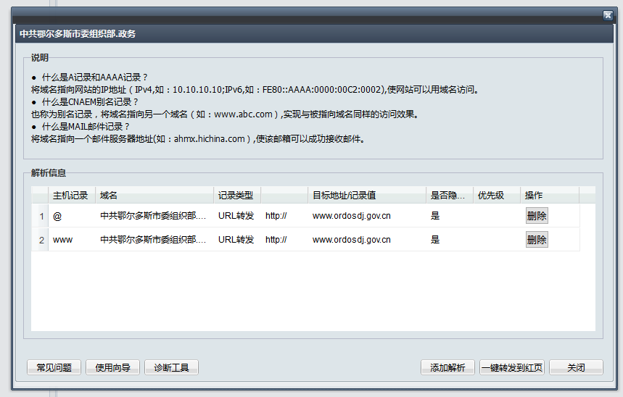

**（图16）**